ЛИЦЕНЗИОННЫЙ ДОГОВОР №

Санкт-Петербург «___» ______ 2018г.
Общество с Ограниченной Ответственностью «Виста», именуемое в дальнейшем «Лицензиар», в лице Генерального директора Савватеева Александра Юрьевича, действующего на основании Устава, с одной стороны, и _____________________________________________, именуемое в дальнейшем «Лицензиат», в лице ________________________________, действующего на основании ____________, с другой стороны, именуемые совместно «Стороны», заключили настоящий лицензионный договор (далее – «Договор») о нижеследующем:

1. ПРЕДМЕТ ДОГОВОРА
1.1. В соответствии с условиями настоящего Договора Лицензиар, имея соответствующие полномочия (СВИДЕТЕЛЬСТВО о государственной регистрации программы для ЭВМ №2012617727 от 27 августа 2012 года – Приложение №1 к Договору) обязуется предоставить Лицензиату неисключительное право (простую (неисключительную) лицензию) на использование программного обеспечения КПС «Виста-МЕД» (далее – «Продукт») на рабочих станциях Лицензиата, на условиях, способами и в пределах, устанавливаемых настоящим Договором.
1.2. Специальных требований к оборудованию, необходимому для функционирования Продукта, не имеется.
1.3. Территория, на которой допускается использование Продукта: __________________________________
_________________________________________________________________________________________________.
1.4. Предоставление Лицензиату или третьим лицам (Пользователям) консультаций, технического сопровождения, дополнительных работ и услуг осуществляется Лицензиаром отдельно и не является предметом настоящего Договора.

2. ОБЪЕМ ПЕРЕДАВАЕМЫХ ПРАВ И СПОСОБЫ ИСПОЛЬЗОВАНИЯ
2.1. Лицензиар предоставляет Лицензиату неисключительное право на использование копии продукта на неограниченном числе рабочих станций и пользовательской документации к ней в пределах, определенных настоящим Договором (простая (неисключительная) лицензия):
- право на воспроизведение, предоставленное конечным пользователям для инсталляции и запуска программных продуктов в соответствии с документацией и условиями настоящего Договора на использование программного обеспечения, сопровождающих поставку Продукта и устанавливающих правила его использования, а также на адаптацию программного продукта, осуществляемую в целях функционирования Продукта на технических средствах или под управлением программ Лицензиата.
2.2. Получаемое Лицензиатом право не включает права:
2.2.1. Воспроизводить и выпускать Продукт (его части) в свет как собственную авторскую разработку.
2.2.2. Осуществлять следующую деятельность:
- декомпилировать (преобразовывать объектный код в исходный текст) и модифицировать программы и другие компоненты Продукта;
- вносить какие-либо изменения в объектный код программ за исключением тех, которые вносятся средствами, включенными в комплект Продукта и описанными в документации;
- совершать относительно Продукта другие действия, нарушающие Российские и международные нормы законодательства об авторском праве и использовании программных средств.
2.2.3. Передавать полученное право пользования Продукта, включая носители и документацию, юридическим или физическим лицами, путем продажи, проката, сдачи внаем, предоставления взаймы или иными другими способами отчуждения.
2.2.4. Совершать относительно Продукта действия, нарушающие Российские и международные нормы законодательства об авторском праве и использовании программных средств.
2.3. Получаемое Лицензиатом право на использование Продукта действует в течение срока действия Договора и в пределах территории согласно п.п. 1.3 настоящего Договора.
2.4. Возможны следующие способы применения Продукта:
- применение Продукта в составе стандартного программного обеспечения «Комплекс Программных Средств «Виста-МЕД»
2.5. Лицензиат обязуется не осуществлять следующие действия:
а) копировать и/или переносить на какие-либо носители программное обеспечение или соответствующую документацию к нему (полностью или частично), за исключением целей инсталляции и запуска соответствующего программного обеспечения;
б) изменять, скрывать, удалять или вносить какие-либо изменения в торговые марки, торговые наименования, маркировку или уведомления, нанесенные на программное обеспечение или являющиеся частью программного обеспечения или соответствующей документации к нему. При создании вышеупомянутых разрешенных копий Лицензиат обязан переносить на копию/копии все сведения об авторских правах или иные маркировки, имеющиеся на программном обеспечении или соответствующей документации к нему;
в) модифицировать, дополнять, декомпилировать, подвергать инженерному анализу, разбирать, переводить, адаптировать, реорганизовывать, исправлять ошибки или производить какие-либо иные изменения в программном обеспечении или соответствующей документации к нем, модифицировать структуру базы данных (схемы), являющейся частью предоставляемого программного обеспечения, а также структуру данных, хранящихся в такой базе данных или внесенных в нее в процессе эксплуатации, в обход штатных средств, входящих в состав предоставляемого программного обеспечения, кроме случаев, определяемых отдельным соглашением между Лицензиаром и Лицензиатом;
г) использовать программное обеспечение или соответствующую документацию к нему в каких-либо иных целях, кроме тех, что разрешены настоящим Договором, в том числе использовать программное обеспечение для оказания услуг третьим лицам или копировать, предоставлять, раскрывать или иным способом делать программное обеспечение доступным третьим лицам иначе, чем в рамках передачи прав по настоящему договору.

3. ПОРЯДОК ПЕРЕДАЧИ
3.1. Передача Лицензиату копии Продукта осуществляется в течение пяти рабочих дней с момента подписания договора, по коммуникационным каналам, на магнитном носителе или CD. Пользовательская документация на Продукт скачивается Лицензиатом с официального сайта Лицензиара (http://vistamed.ru/) в электронном виде самостоятельно.
3.2. Передача неисключительного права на использование Продукта оформляется двусторонним Актом приема-передачи прав, установленной формы, подписываемым уполномоченными представителями Сторон.
3.3. Принимая по акту приема-передачи предоставленные права, Лицензиат подтверждает, что он ознакомлен и ему известны функциональные свойства Продукта. Лицензиат сам несет риск соответствия аппаратно-программных требований программного обеспечения возможностям его оборудования, а также риск соответствия условий и объема предоставляемых прав своим потребностям. Лицензиар не несет ответственность за какие-либо убытки или ущерб, независимо от причин их возникновения, (включая, но не ограничиваясь этим, особый, случайный или косвенный ущерб, убытки, связанные с недополученной прибылью, прерыванием коммерческой или производственной деятельности, утратой деловой информации, небрежностью, или какие-либо иные убытки), возникшие вследствие использования или невозможности использования программного обеспечения.
3.4. В случае, когда передача неисключительных прав сопровождается передачей сопроводительной документации или дополнительной информации, Лицензиар осуществляет передачу такой документации и информации, а также электронные ключи/файлы для активации программного обеспечения по каналам электронной связи или иным способом, согласованным Сторонами.

4. ВОЗНАГРАЖДЕНИЕ И УСЛОВИЯ ОПЛАТЫ
4.1. Лицензиар, передает Лицензиату неисключительное право (лицензию) на использование Продукта безвозмездно.

5. ПРАВА НА ИНТЕЛЛЕКТУАЛЬНУЮ СОБСТВЕННОСТЬ
5.1. Исключительные имущественные права на Продукт, все модули, составляющие Продукта, скопированные и/или включенные во все рабочее программное обеспечение Лицензиата или в его часть, а также на всю документацию, относящуюся к Продукту имеет ООО «Виста».
5.2. Лицензиат не может использовать Продукт от имени третьей стороны, а также использовать Продукт для целей, не определенных настоящим Договором.
5.3. В случае необходимости Лицензиар будет защищать Лицензиата от всех исков третьих сторон в отношении интеллектуального или промышленного владения пакетом Продукта. В случае возникновения такого иска Лицензиат должен незамедлительно информировать Лицензиара обо всех претензиях, предъявленных третьей стороной, и предоставить всю необходимую информацию, касающуюся этого спора.
5.4. Лицензиар заявляет, что на момент подписания настоящего Договора ему ничего не известно о правах третьих лиц, которые могли бы быть нарушены предоставлением Лицензиату неисключительного права использования Продукта по данному Договору.
5.5. Лицензиат представляет Лицензиару отчеты об использовании результата интеллектуальной деятельности по его письменному требованию, не позднее 2-х рабочих дней с момента предоставления такого требования.
5.6. В течение срока действия настоящего Договора Лицензиар обязан воздерживаться от каких-либо действий, способных затруднить осуществление Лицензиатом предоставленного ему права использования результата интеллектуальной деятельности в установленных договором пределах.

6. СРОК ДЕЙСТВИЯ ДОГОВОРА, ПОРЯДОК ЕГО РАСТОРЖЕНИЯ, ДОСРОЧНОЕ ПРЕКРАЩЕНИЕ ДЕЙСТВИЯ ПРАВ
6.1. Настоящий Договор считается заключенным и вступает в силу с момента его подписания обеими Сторонами. Срок действия настоящего Договора не может превышать срока действия исключительного права на Программы для ЭВМ, и считается заключенным на срок: 5 лет. Договор не подлежит пролонгации.
6.2. Действие получаемого Лицензиатом неисключительного права использования Продукта прекращается при досрочном расторжении Договора.
6.3. Настоящий Договор может быть расторгнут по письменному соглашению обеих Сторон в любое время.
6.4. В случае нарушения Лицензиатом любой обязанности по настоящему Договору Лицензиар имеет право направить Лицензиату письменное уведомление с требованием о выполнении этой обязанности. В случае невыполнения или ненадлежащего выполнения такой обязанности в течение 30 (Тридцати) календарных дней после получения Лицензиатом письменного уведомления настоящий Договор будет расторгнут Лицензиаром, путем направления Лицензиату уведомления об отказе от исполнения Договора в одностороннем порядке. В этом случае настоящий Договор будет считаться расторгнутым с даты, определенной в уведомлении.
6.5. Прекращение действия Договора не освобождает Стороны от выполнения возникших ранее обязательств по настоящему Договору.
6.6. В случае прекращения исключительного права на Продукт у Лицензиара, настоящий Договор прекращается на основании п. 4 ст. 1235 ГК РФ, о чем Лицензиар обязуется уведомить Лицензиата в течение 10 дней с даты наступления оснований такого прекращения.
6.7. Переход исключительного права на результат интеллектуальной деятельности или на средство индивидуализации к новому правообладателю не является основанием для изменения или расторжения настоящего Договора, заключенного предшествующим правообладателем.
6.8. В случае прекращения настоящего Договора по любым основаниям, Лицензиат обязан прекратить использование Продукта, право на использование которого было приобретено по настоящему Договору, уничтожить или возвратить Лицензиару все копии Продукта и документации.

7. ОСОБЫЕ УСЛОВИЯ
7.1. Лицензиат не имеет права осуществлять любые модификации и усовершенствования Продукта без получения предварительного письменного разрешения Лицензиара.
7.2. Лицензиар не несет ответственности и не возмещает убытки Лицензиата, вызванные нарушениями и/или ошибками при эксплуатации Продукта, возникшие в результате неправомерных действий персонала Лицензиата, либо третьих лиц, а также неполадок технических средств и сбоев электрооборудования.
7.3. Неисключительные права, переданные по настоящему Договору, возврату и обмену не подлежат. Стороны исходят из понимания, что по Договору передаются права использования, которые не являются ни товаром, ни работой, ни услугой.

8. ОТВЕТСТВЕННОСТЬ СТОРОН
8.1. За невыполнение или ненадлежащее выполнение обязательств по настоящему Договору Стороны несут имущественную ответственность в соответствии с законодательством РФ.
8.2. Пользование Продукта прекращается при расторжении Договора или при ликвидации одной из Сторон.
9. УРЕГУЛИРОВАНИЕ РАЗНОГЛАСИЙ И РАЗРЕШЕНИЕ СПОРОВ
9.1. Не урегулированные споры и разногласия Сторон подлежат разрешению в Арбитражном суде г. Санкт-Петербурга и Ленинградской области, в соответствии с законодательством Российской Федерации.
9.2. Взаимоотношения Сторон, не урегулированные настоящим Договором, регулируются действующим законодательством.

10. ПЕРЕУСТУПКА ПРАВ ПО ДОГОВОРУ
10.1. Права по настоящему Договору не могут быть переданы Лицензиатом третьим лицам.

11. ФОРС-МАЖОР
11.1. Стороны освобождаются от ответственности за частичное или полное неисполнение обязательств по настоящему Договору, если это неисполнение явилось следствием обстоятельств непреодолимой силы, возникших после заключения Договора в результате событий чрезвычайного характера, которые Стороны не могли предвидеть и предотвратить разумными мерами.
11.2. К обстоятельствам непреодолимой силы относятся события, на которые Стороны не могут оказывать влияние и за возникновение которых не несут ответственности: землетрясение, наводнение, пожар, забастовки, насильственные или военные действия любого характера, решения органов государственной власти препятствующие выполнению настоящего Договора.
11.3. Сторона, ссылающаяся на обстоятельства непреодолимой силы, обязана незамедлительно информировать другую Сторону о наступлении подобных обстоятельств в письменной форме.

12. ПРОЧИЕ УСЛОВИЯ
12.1. Любые изменения и дополнения к настоящему Договору имеют силу в том случае, если они оформлены в письменной форме и подписаны уполномоченными представителями Сторон.
12.2. Каждая Сторона обязана письменно уведомить об изменении своих реквизитов (в том числе изменение адреса, телефона, банковских реквизитов и т.д.) в течение 5 (пяти) рабочих дней с момента такого изменения.
12.3. В процессе исполнения настоящего Договора Стороны могут направлять документы друг другу заказной почтой с описью вложения и с уведомлением о вручении, курьером с отметкой о получении, либо посредством факсимильной связи, или в сканированном виде по электронной почте, адресам, указанным в настоящем Договоре или по иным адресам, переданным письменно после подписания настоящего Договора. Документы считаются полученными Сторонами: при отправке по почте - по истечении 8 (восьми) календарных дней с даты отправки документа заказной почтой, при передаче нарочным – на дату получения нарочным под роспись, при отправке посредством факсимильной связи - на дату получения отправляющей Стороной отчета об отправке факсового сообщения, при отправке по электронной почте – на дату получения подтверждения о получении электронного сообщения.
12.4. Стороны договорились о том, что все документы, согласованные и подписанные обеими Сторонами в процессе исполнения настоящего Договора и переданные по каналам факсимильной связи, будут иметь силу при соблюдении следующих условий:
- отправленное факсимильное сообщение содержит номер телефона, указанный в реквизитах Сторон настоящего Договора;
- отправленное факсимильное сообщение содержит отметки факсимильного аппарата об отправлении сообщения;
- отправленное факсимильное сообщение содержит подпись уполномоченного лица Стороны;
- у Стороны, совершившей отправку факсимильного сообщения, имеются письменные данные, позволяющие установить, что сообщение получено факсимильным аппаратом второй Стороны настоящего Договора.
12.5. В случае направления документов по факсу или электронной почте, Стороны обязуются предоставить друг другу оригиналы документов в срок не позднее 3 (трех) рабочих дней со дня направления документов указанными способами.
12.6 Настоящий Договор подписан в 2-х экземплярах на русском языке, по одному экземпляру для каждой из Сторон, причем оба экземпляра имеют одинаковую юридическую силу.
12.7. Следующие приложения являются неотъемлемой частью настоящего Договора:
12.7.1. Приложение № 1. Спецификация Продукта.

13. ЮРИДИЧЕСКИЕ АДРЕСА И РЕКВИЗИТЫ СТОРОН

Лицензиат: | Лицензиар:  ООО «Виста»  Юридический адрес: 194100, Санкт-Петербург г, Кантемировская ул, дом № 33, лит. А, пом. 1Н, офис 5  Фактический адрес: 191119, г. Санкт-Петербург, Набережная Обводного канала, 93А, офис 2/4  ИНН/КПП 7802037992/780201001  р/сч 40702810755040006133 в СЕВЕРО-ЗАПАДНЫЙ БАНК ОАО "СБЕРБАНК РОССИИ" БИК 044030653, к/сч. 30101810500000000653  ОГРН 1037804004810  ОКПО 23043710  Телефон (812) 416-60-50 (51,52)  Е-mail: ivistaspb@gmail.com
От Лицензиата:  ______________________/ /  М.П. | От Лицензиара:  Генеральный директор ООО «Виста»  _____________________/А.Ю. Савватеев/  М.П.

Приложение № 1
к лицензионному договору №
от « » 2018г.

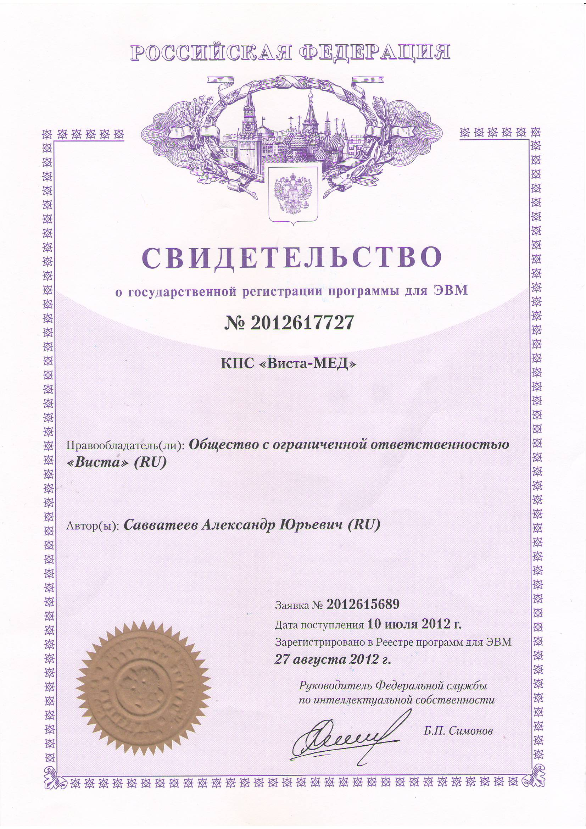

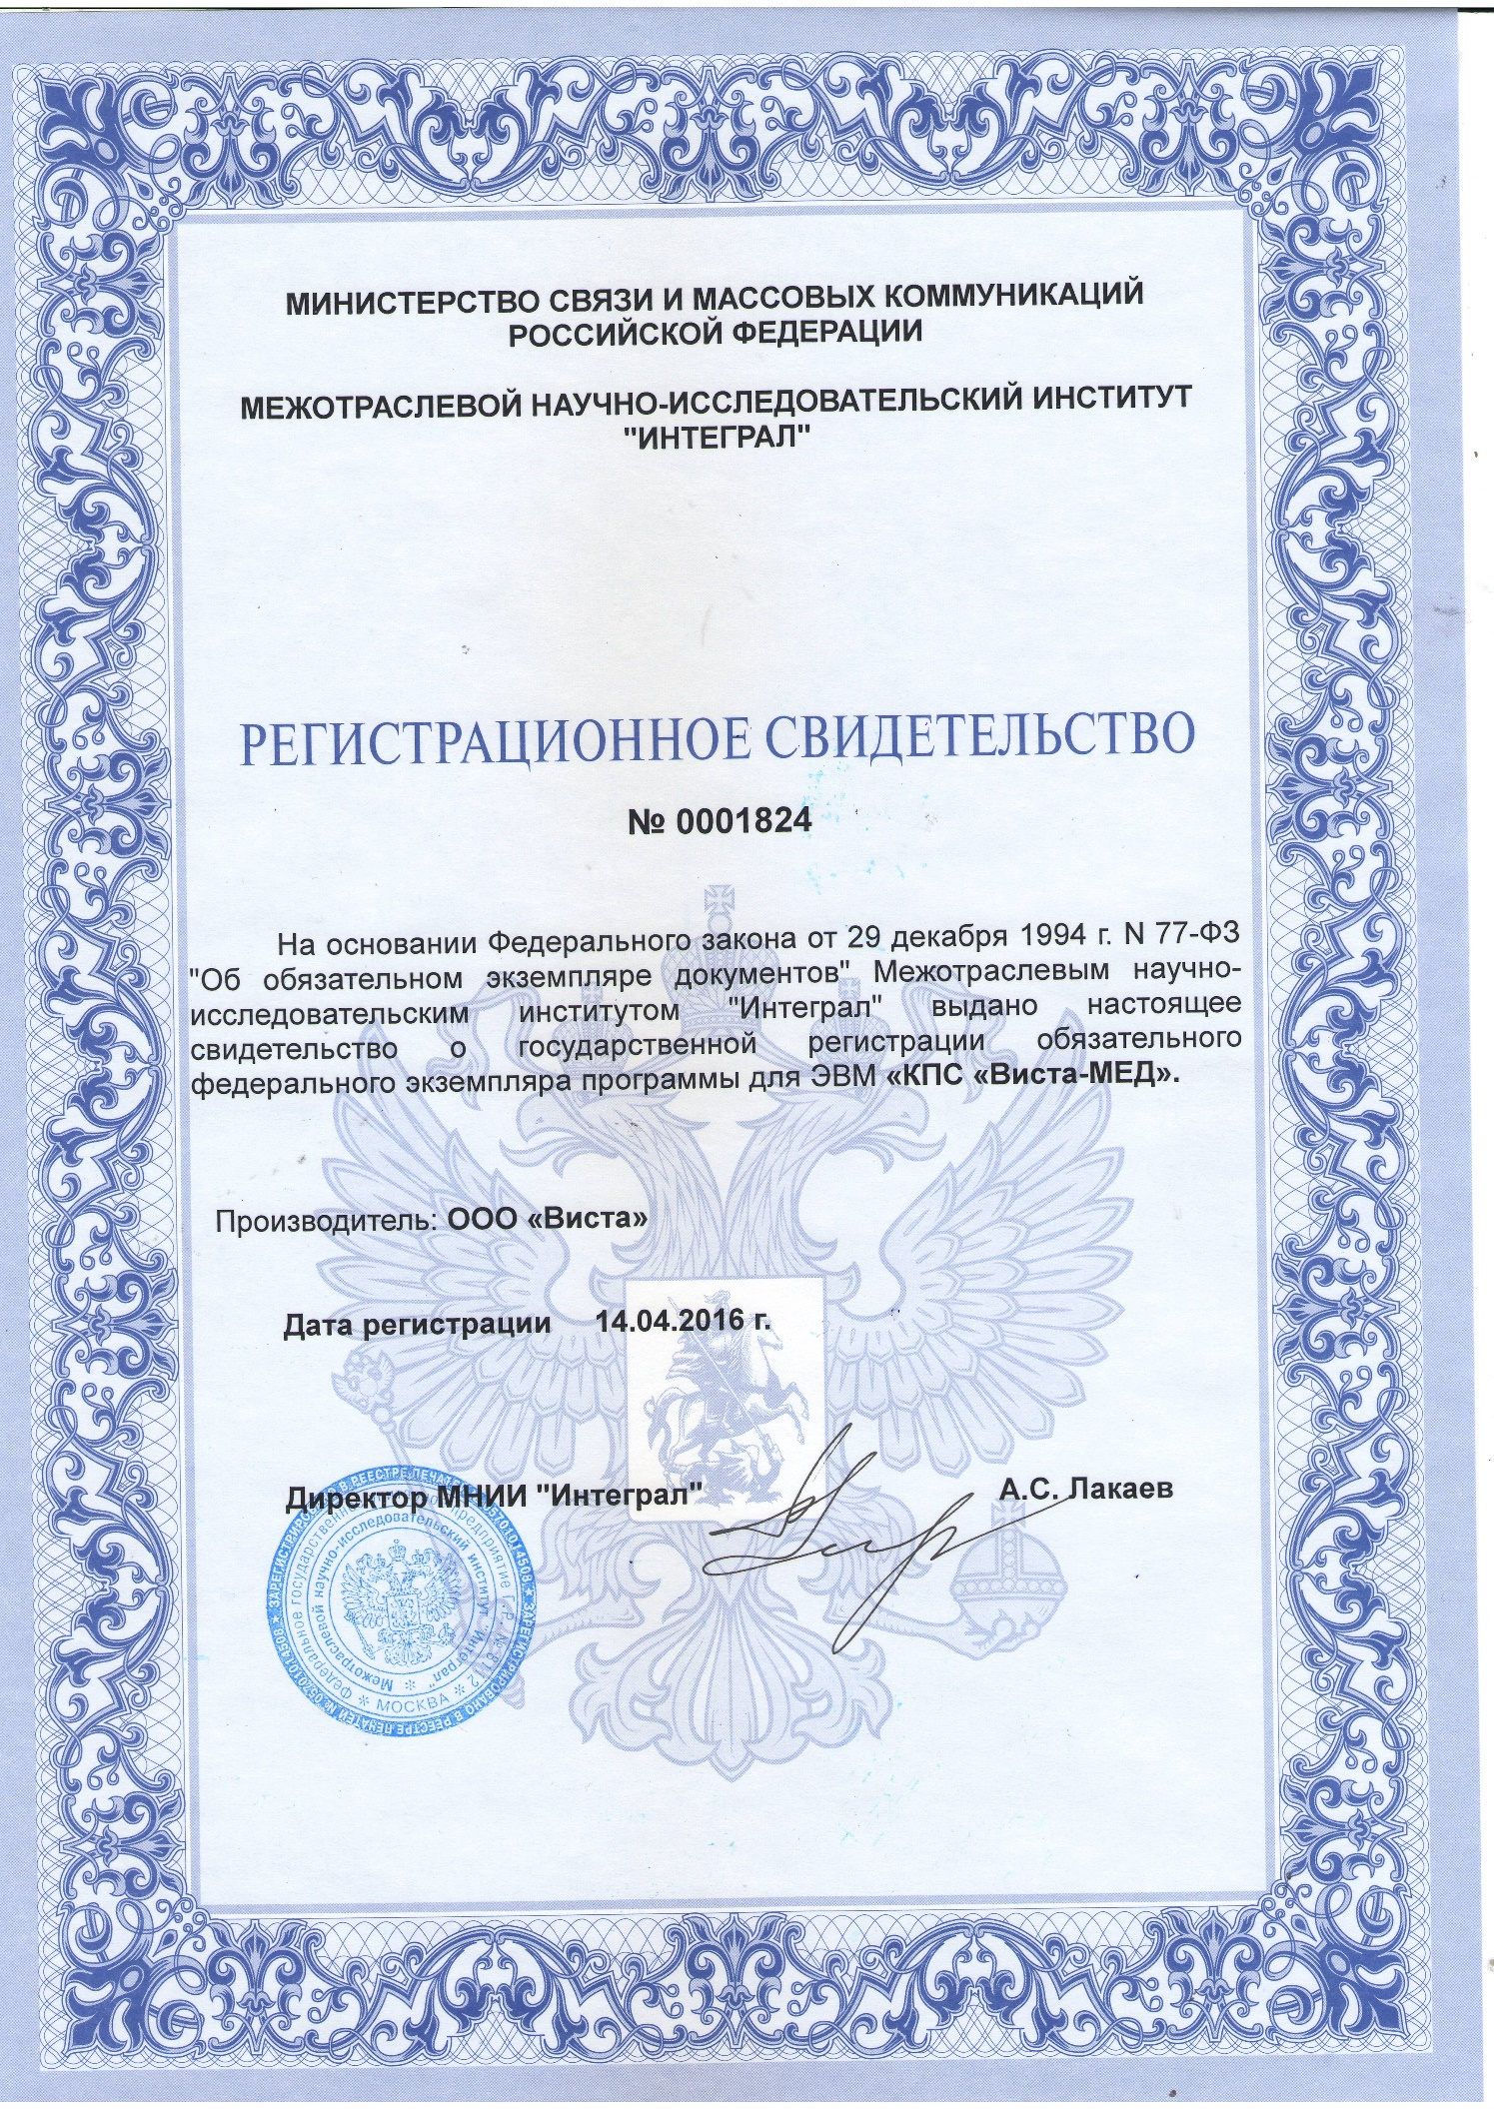

АКТ приема-передачи неисключительных прав
№ ____ от _____________.

Лицензиар: ООО «Виста» |  | Лицензиат:
Адрес: 194100, Санкт-Петербург г, Кантемировская ул, дом № 33, литера А, помещение 1Н офис 5
ИНН 7802037992 КПП 780201001 |  | ИНН КПП

Составили настоящий Акт приема-передачи о том, что «Лицензиар» передал, а «Лицензиат» принял на основании Лицензионного Договора № ____ от _____________. неисключительные права на Программные Продукты следующего наименования:

№ п/п | Наименование  программного продукта | Стоимость, рублей
1 | «Комплекс Программных Средств «Виста-МЕД» | 00-00
ИТОГО |  | 00-00

Лицензиат претензий по качеству Программных Продуктов не имеет.
Настоящий Акт составлен в 2 (двух) экземплярах

Генеральный директор  ООО «Виста»  /А.Ю. Савватеев/  М.П. | ______________________/ /  М.П.

